Муниципальное бюджетное учреждение дополнительного образования
«Центр детский эколого-биологический»
(МБУ ДО «ЦДЭБ»)

Всероссийский конкурс экологических проектов

Номинация: «Мир своими руками»

Проект
«Донская вышивка и современность»

Автор: Махова Дарина, обучающаяся
объединения «Радуга природы»
Руководитель: Антонова Людмила Юрьевна,
педагог д/о МБУ ДО «ЦДЭБ»

Батайск - 2022
Содержание

Введение…………………………………………………………………………3
- Особенности традиционной вышивки в Ростовской области………….4
- Вышивка в моде 21 века…………………………………………………..5
- Мой проект «Применение национальной вышивки Ростовской области в современной одежде»…………………………………………………………6
Выводы…………………………………………………………………………...7
Список использованной литературы …………………………………………..8
Приложения ……………………………………………….…………………….9

Введение
Настоящее искусство живет вечно!

Что мы знаем про вышивание? На сегодняшний день можно сказать, что процентов 40. А все потому, что вышивание, как декоративно-прикладное искусство, не стоит на месте. Оно модернизируется, развивается, и этому совершенству нет предела. Если раньше наши бабушки и прабабушки использовали вышивку как защитный оберег, который наносился на одежду, то сейчас вышивка – это высокое искусство и им не каждый сможет овладеть.
Рукодельное искусство – вышивание – одно из самых общеизвестных, распространенных и древних умений, которым овладел человек. Его история началась еще в античные времена, и актуальна до сих пор. В прошлые века, вышивку можно было увидеть на одежде как царей и знатных персон, так и на одежде крестьян. Отличие лишь было в количестве и качестве материалов, ведь это могли быть не только нитки, но и волосы, бисер, жемчуг, драгоценные камни, монеты или ленты. Так же использовались всевозможные ткани и материалы, от самых грубых и плотных, например: полотно, холст, кожа, до самых тонких и летящих материй – батиста, кисеи, газа, тюли. По вышивке на одежде можно было определить статус человека. Генералы и цари, чиновники высокого класса, богатые князья, бояре в разные времена носили одежды, расшитые золотом, в обеспеченных приходах были жемчужные и золотые иконы. Люди попроще использовали в качестве украшения одежды вышивку гладью и крестом, лентами и бисером. Некоторые узоры крестьянских платьев по своей необычности и изысканности могли выдерживать конкуренцию с «золотым» шитьем.
Вышивка на одежде каждый раз притягивает взгляд, ни один узор не остается незамеченным. Почему бы это не использовать для привлечения внимания к проблемам окружающей среды родного края?

Цель и задачи проекта

Целью моего проекта является привлечение внимание к сохранению растений Донского края через воспроизведение предметов материальной культуры донских казаков.

Задачи:
- узнать традиционные узоры в вышивке Донского края
- изучить какое место занимает вышивка в современной моде
- формирование экологической культуры обучающихся через вышивку на одежде
- с помощью вышивки на одежде привлечь внимание к защите растений из Красной книги Ростовской области.

- Особенности традиционной вышивки в Ростовской области
Донская вышивка имеет свои характерные черты, по которым незамедлительно можно определить, что над изделием трудилась именно донская мастерица:
  - Донские умелицы предпочитают вышивку гладью, не делая при этом предварительных набросков, а вышивают «на глаз».
  - Вышивать предпочитают толстыми шерстяными нитями, которые изготавливали сами.
  - Использовали очень яркие цвета при вышивке.
  - Орнамент вышивки состоит преимущественно из цветов, при чем эти цветы достаточно крупных размеров. Каждый цветок на вышивке имеет свое значение.
Самыми известными цветами и символами Донского края считают тюльпан-лазорик, подсолнух и хлебный колос. (Приложение 1)

- Вышивка в 21 веке

Модная индустрия ни в один сезон не обижает внимание декоративно-прикладное искусство – вышивка. Одежда с вышивкой появляется на подиумах модных столиц мира – Москвы, Нью-Йорка, Милана, Парижа. Модельеры очень любят вышивку, ведь она украсит даже самое простое платье, и цена за изделие с вышивкой на порядок выше других модных вещей. (Приложение 2)
Еще вышивка очень мягко, но твердо прописалась в бизнесе. Деловые люди достаточно быстро поняли, что в конкурентной борьбе вышивку можно сделать мощным оружием. Одними из первых это почувствовали большие компании, проводившие промо-акции. Они одели своих волонтеров в майки и кепки с вышитыми логотипами компаний. Своим партнерам принято дарить вышитые картины, вымпелы, даже знамена. Вышивку используют для украшения интерьеров, вещей с символикой гостиниц, туристических баз, яхт-клубов, спортивных клубов. Сотрудники магазинов, санаториев, больниц, железных дорог, вагоновожатые ходят в униформе с вышитыми логотипами. Даже чехлы для сотовых телефонов украшают вышивкой. (Приложение 3)
С приходом 21 века и развитием новых технологий, человеческое сознание расширяется и художники творят такие вещи, о которых наши бабушки не могли и подумать. Например, американская художница Диана Мейер украсила свои фотографии вышивкой мулине. (Приложение 4)
Свои фото также украсила художница из Нью-Йорка Мелисса Зекстер. Способ вышивания она выбрала не традиционный «крестиком», как ее коллега, а более свободный, хаотичный вариант вышивния. (Приложение 5)
А вот литовская художница Severija Incirauskaite-Kriauneviciene и вовсе удивила всех своими идеями. Она мастерски вышивает крестиком на металлических предметах. Пробивая отверстия в металле и заполняя их вышивкой, она дает вторую жизнь износившимся и ненужным металлическим вещам. (Приложение 6)
Так же в последнее время картины крестиком вышивают на дереве, аккуратно просверливая тонкие дырочки. (приложение 7)
Я делаю вывод, что современные рукодельницы не просто вышивают по одежде, они рисуют нитками, как художник рисует красками на холсте.

- Мой проект
Я решила, создать коллекцию из 3 моделей современной одежды и украсить ее традиционными узорами, который использовали донские мастерицы много лет назад. Таким образом, удастся пронести традиции донского края через века и стать ближе к своим корням. (Приложение 8)
Чтобы сделать свой проект экологически направленным, я решила учесть момент вторичного использования вещей, и сократить расходы и количество потребляемых вещей, было принято решение дать второй шанс рубашке, которая мне уже не нравится, но она в отличном состоянии, и ее жаль выбросить.
Так же чтобы своей работой обратить внимание на проблемы сохранения растительности донских степей, было принято решения тематикой для узора вышивки использовать растения, занесенные в Красную книгу Ростовской области.
Символами Донского края по праву считают тюльпан-лазорик, подсолнух, хлебный колос и ковыль. Каждый из этих символов за собой имеет историю, которая принесла им популярность.
Просто невозможно представить Донские степи без тюльпана Шренка, который казаки ласково назвали лазорик, нежную ковыль, волнующуюся на ветру и возвышающийся высоко над землей яркий эремурус. Именно эти цветы – символы Донского края – я использовала в узорах своей коллекции. Это еще раз напомнит дончанам об их корнях, обратит внимание на то, что эти растения нуждаются в сохранении и их популяцию необходимо беречь. (Приложение 9)

Выводы

Ростовская область имеет долгую и богатую историю, наполненную легендами и пророчествами. В культуре донских казаков отражалась не только этническая пестрота, но и взаимовлияние различных культур, в частности, помимо русской и тюркской культур, культуры горцев Кавказа, с конца XVII в. — калмыков. Не маловажным стало влияние и украинской культуры.
Таким образом, самобытность культуры донского казачества заключалась в значительной мере в том, что в ней переплетались элементы культур тех этносов, которые составили казачье сообщество на Дону, при наличии русской основы этой культуры, что отражало преобладание в войске Донском русских по происхождению казаков.
Степи на берегах реки Дон стали домом для казаков, а в дальнейшем и для всех жителей Ростовской области. Природа подарила плодородные земли, воды реки богаты на рыбу и раков, степи на фазанов, а болота на уток. Мы должны поблагодарить Донские земли за все богатства, которые они нам преподнесли в дар, и начать отвечать добром.
Жители не должны забывать своих корней, передать и обучить новое поколение быть достойными и любить свой край, беречь среду степей и не разрушать наследие предков и природы.

Список использованной литературы
- А.Е. Клиентов. Народные промыслы. М. Издательство “Белый город”, 2002 г.
- Первые страницы истории. Московская учебная фирма “Рекорд”, 1994 г.
- Ю.А. Лотман. Беседы о русской культуре. Быт и традиции русского дворянства. С.-Пб.,1994 г.
- М.А. Ильин. Вещи рассказывают. М.,1989 г.
- Л.А. Преображенский История раскрывает тайны. М.,1991 г.
- Т.Я. Шпикалова. В мире народного творчества М.,1998 г.
- Костюмы народов мира. Издательство “Литур”, Екатеринбург, 2004 г.
- Русский народный костюм. Издательство “ Мозаика- синтез”, М.,2006 г.
- А.Ю. Андреева. Русский народный костюм. Путешествие с Севера на Юг. Издательство “Паритет” Санкт- Петербург, 2004 г.
- Сказки Ивана Билибина. Неорусский стиль. М., 2004 г.
- Красная книга Ростовской области
- Модные журналы Cosmopolitan, Ателье

Приложение 1
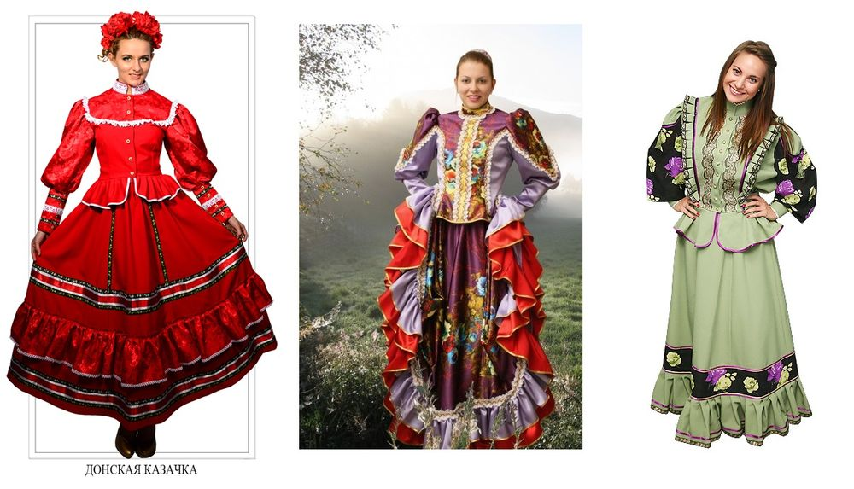
Традиционный костюм донской казачки

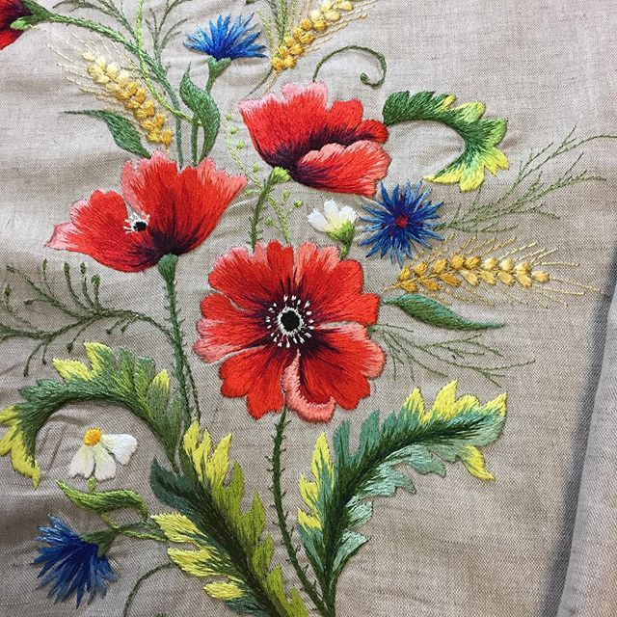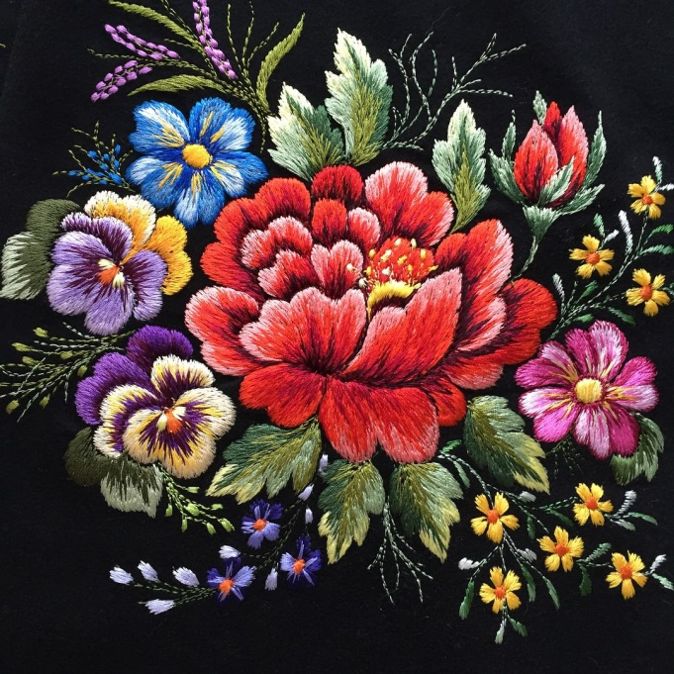
Примеры работ донской мастерицы

Приложение 2
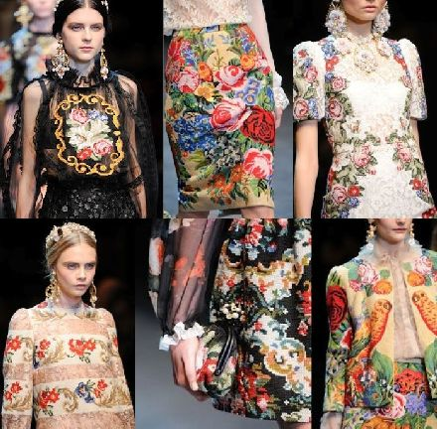
Фото с недели моды

Приложение 3
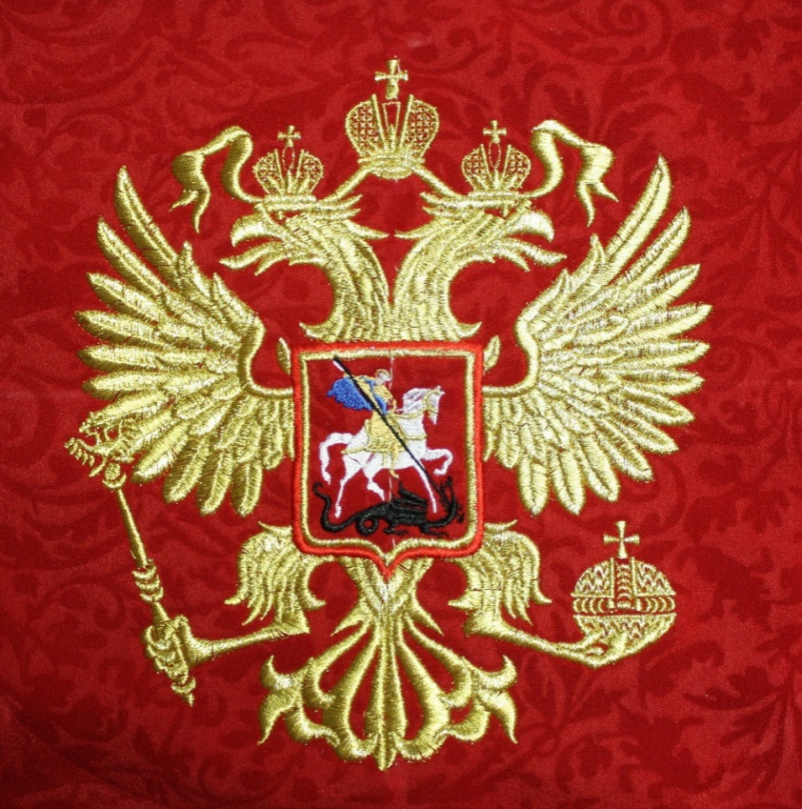
Приложение 4

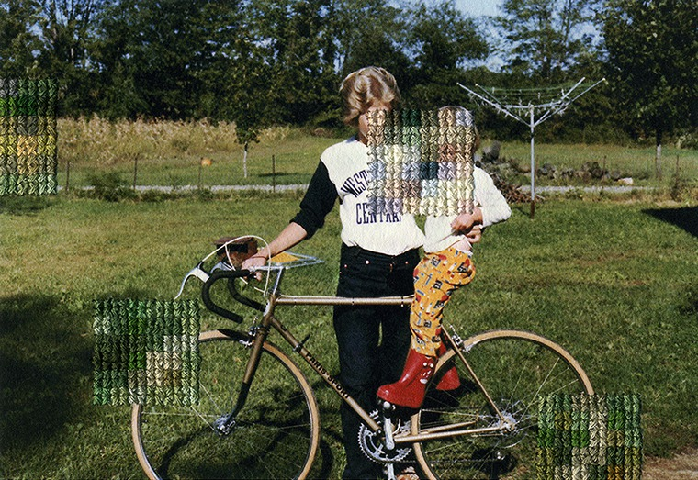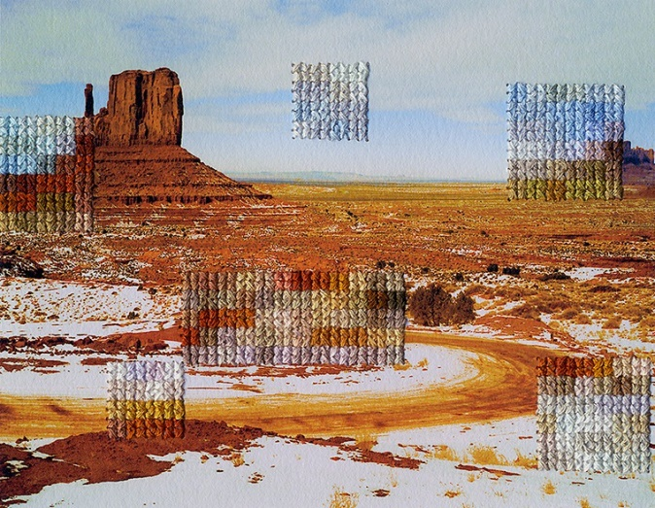
Работы американской художницы Диана Мейер

Приложение 5
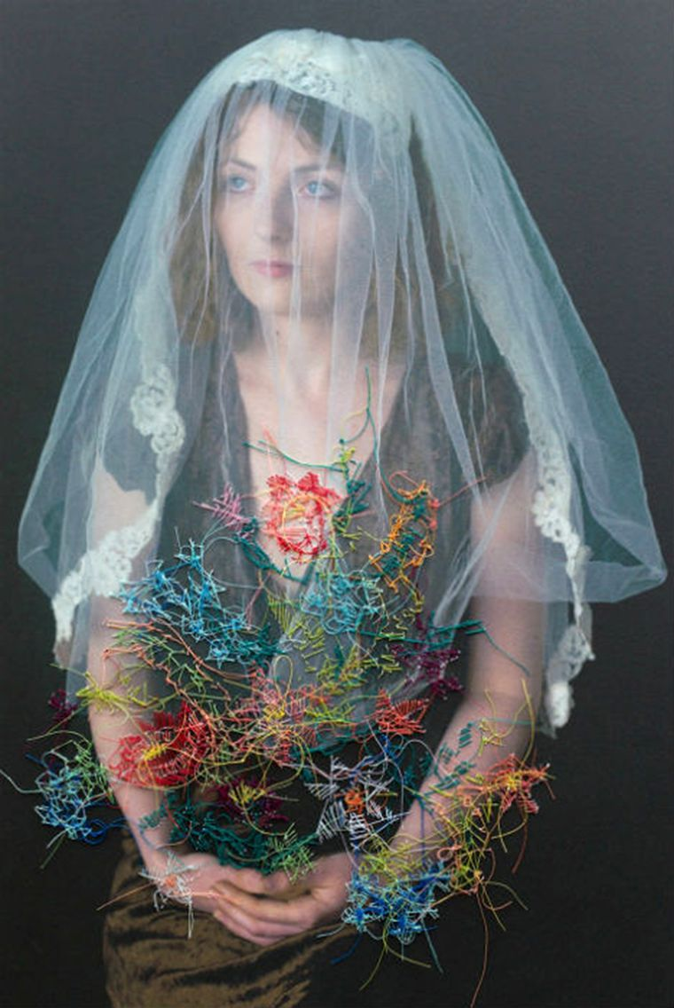
Работа художницы Мелиссы Зекстер

Приложение 6
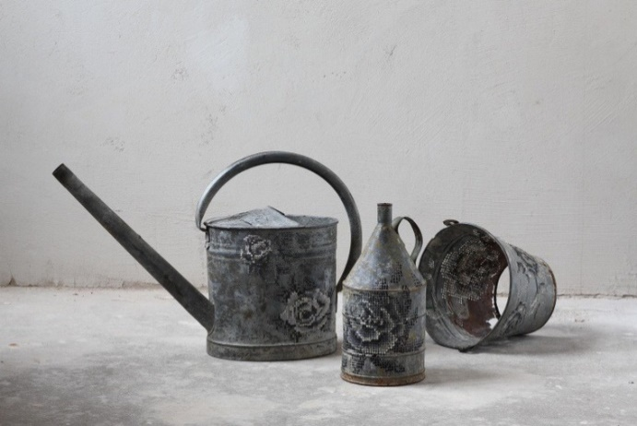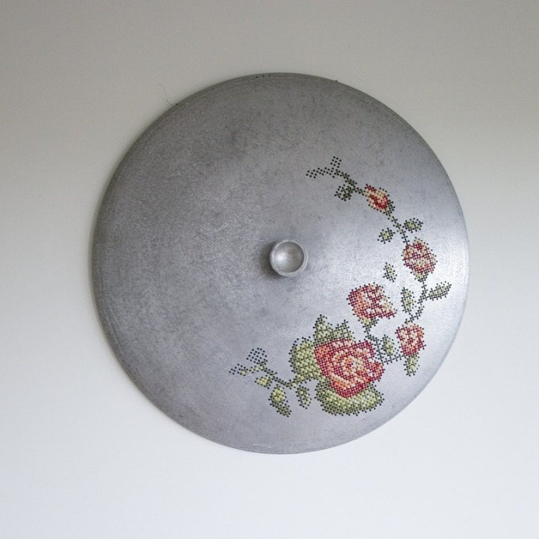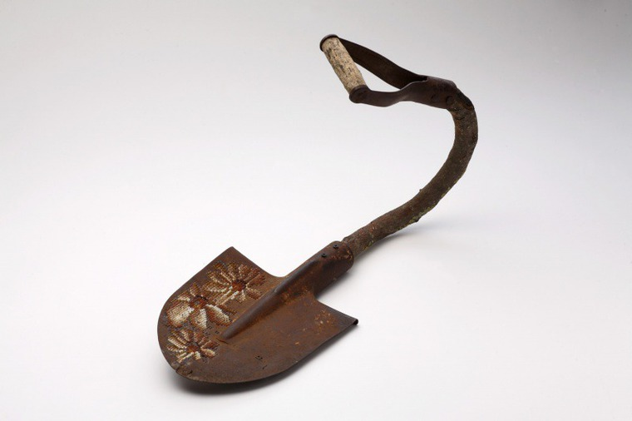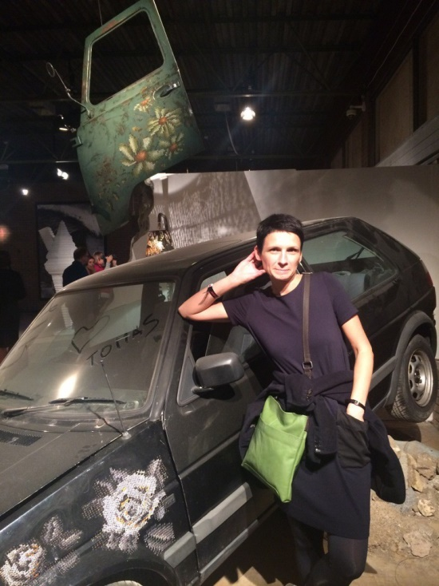
Работы литовской художницы Severija Incirauskaite-Kriauneviciene

Приложение 7
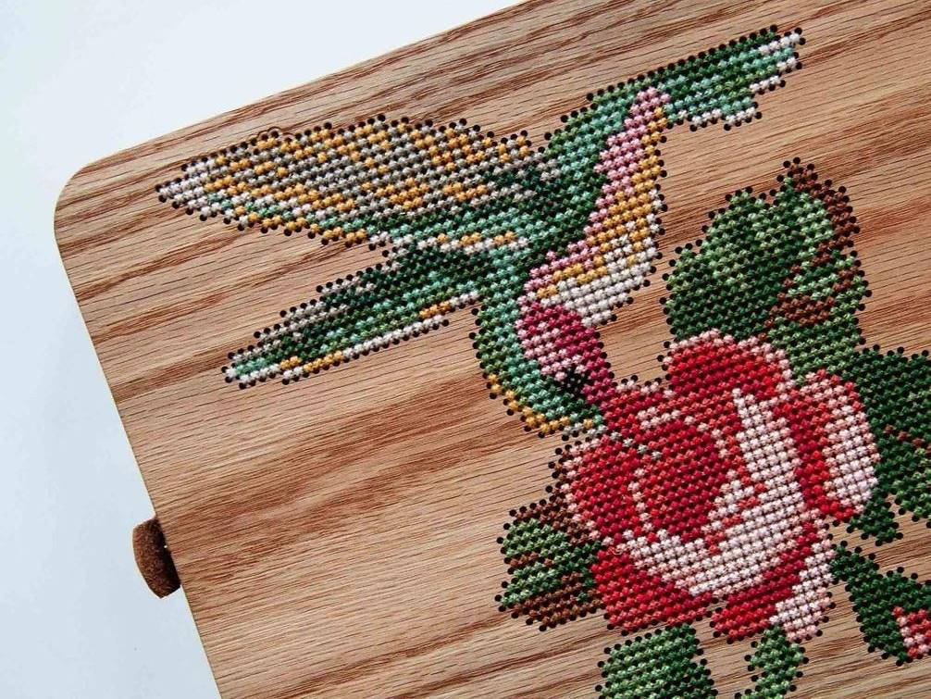
Приложение 8
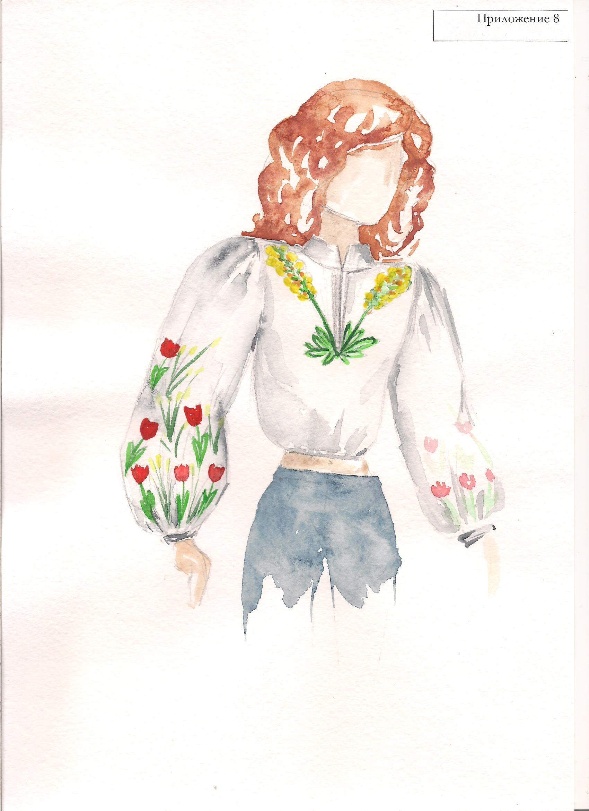
Модель 1 (Блуза)
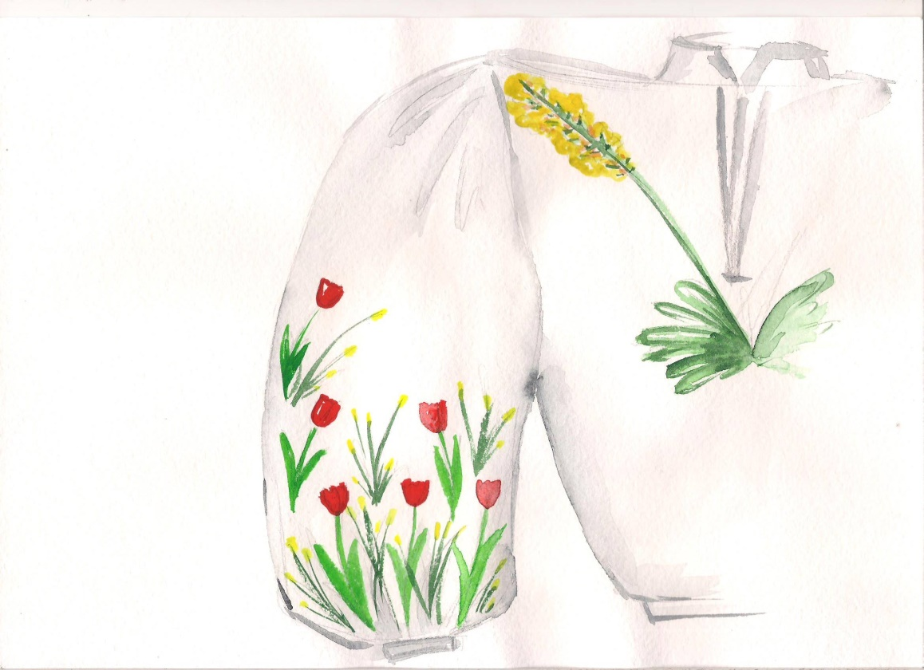
Модель 1 (Вид ближе)

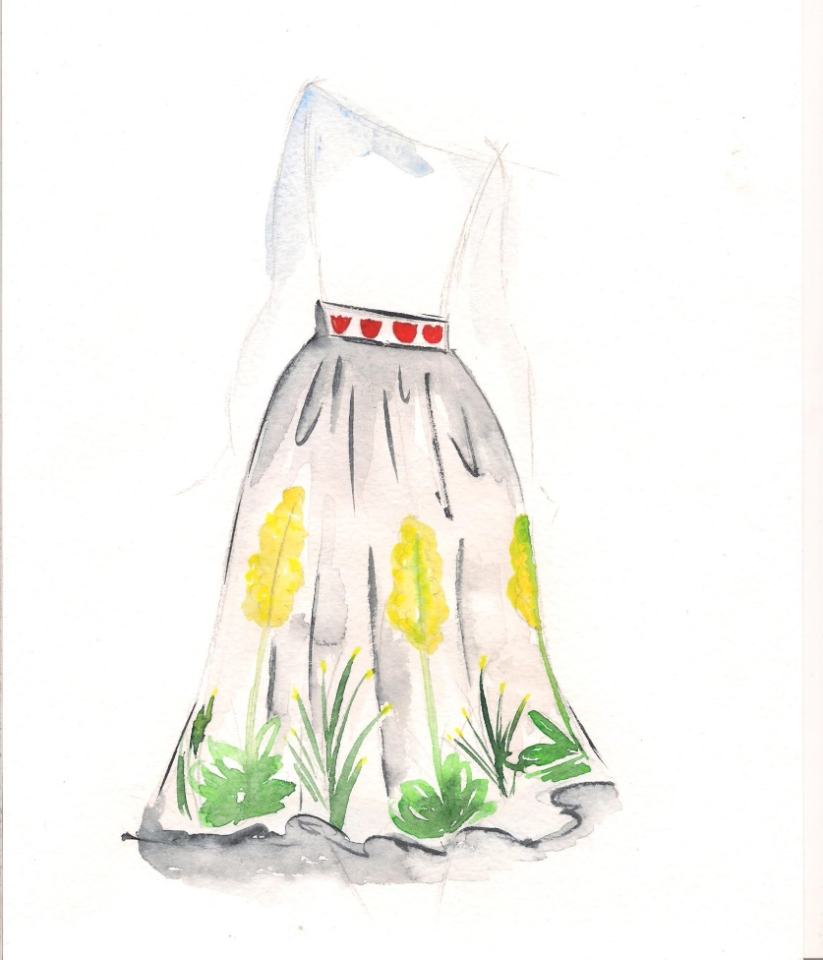
Модель 2 (Юбка)
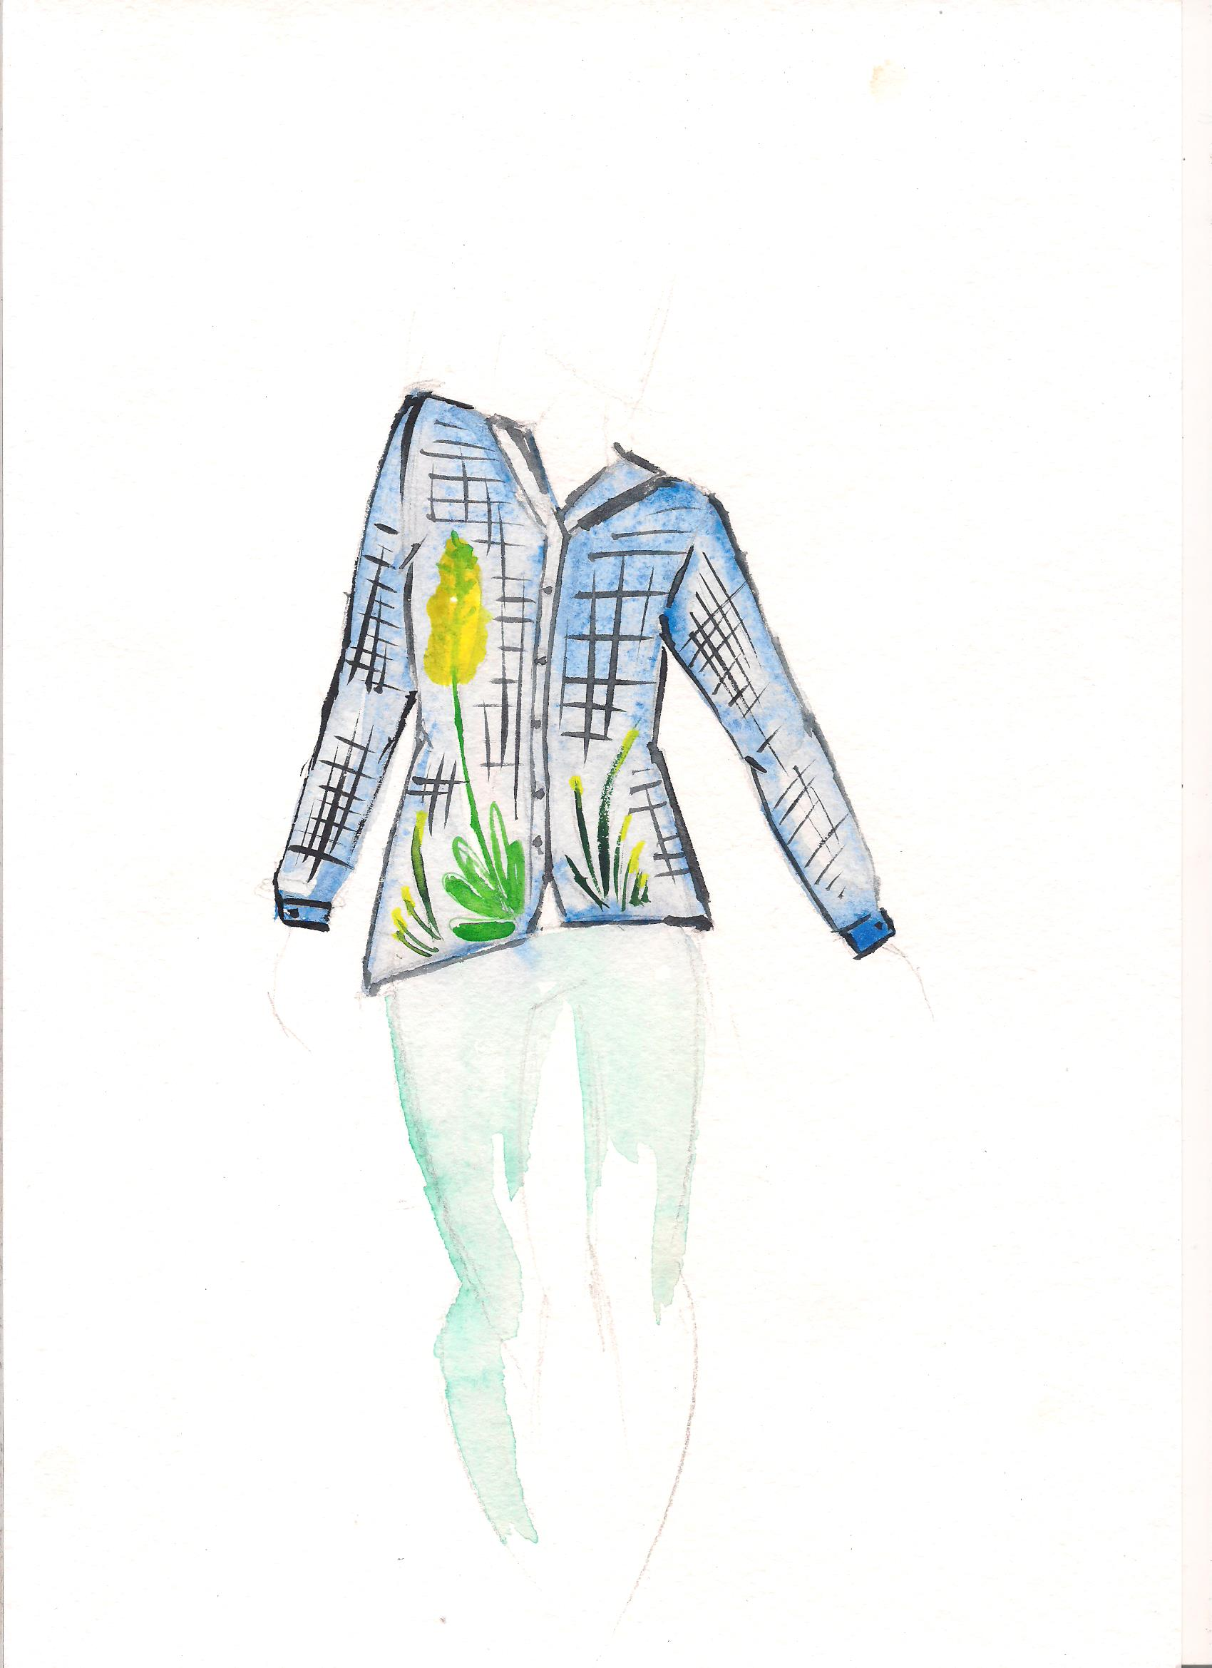
Модель 3 (Вторичное использование рубашки)
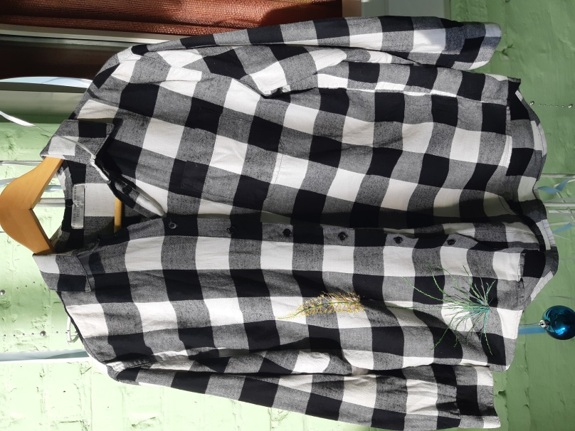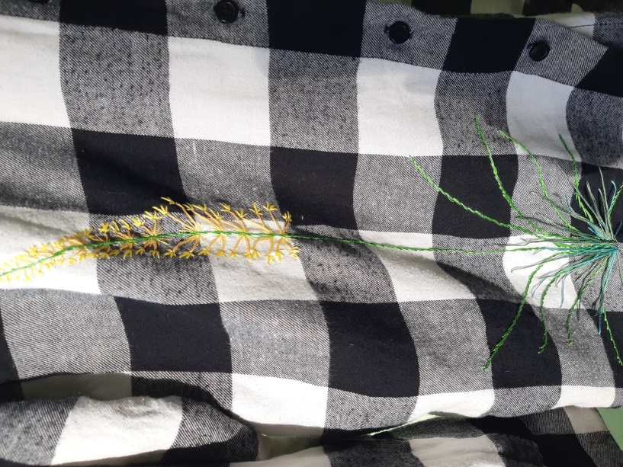

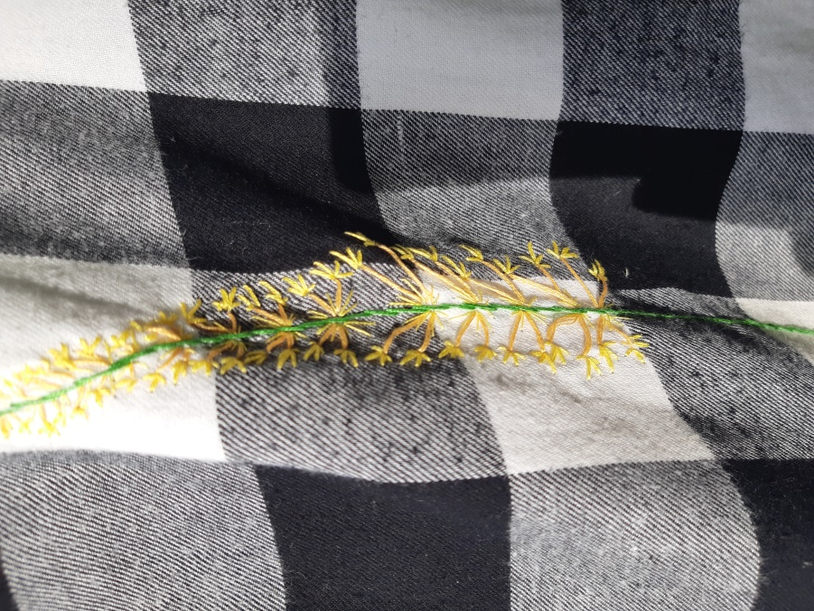

Приложение 9
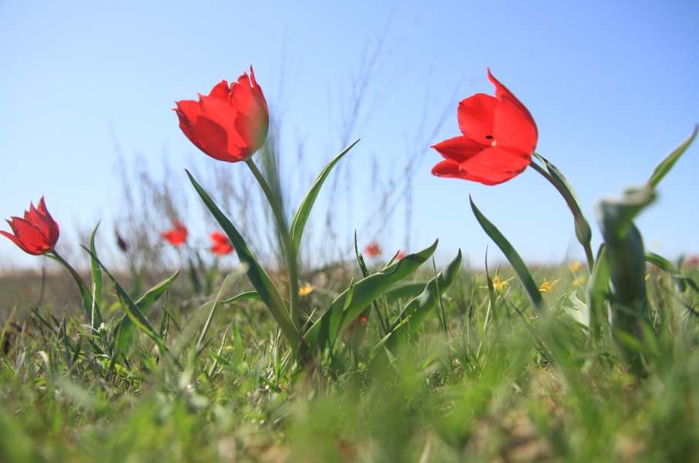
Тюльпан Шренка (лазорик)

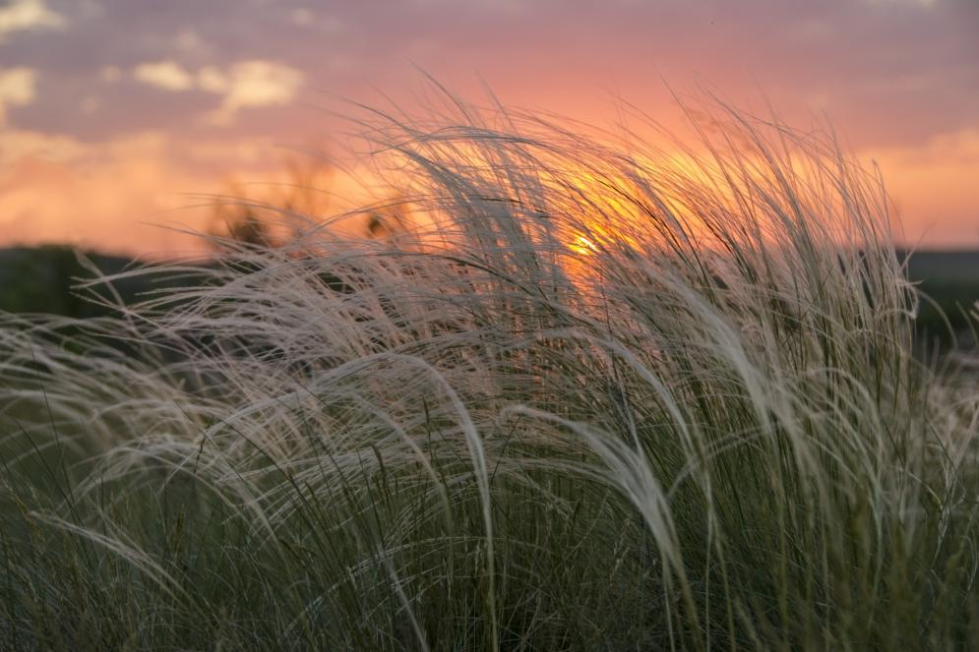
Ковыль степная

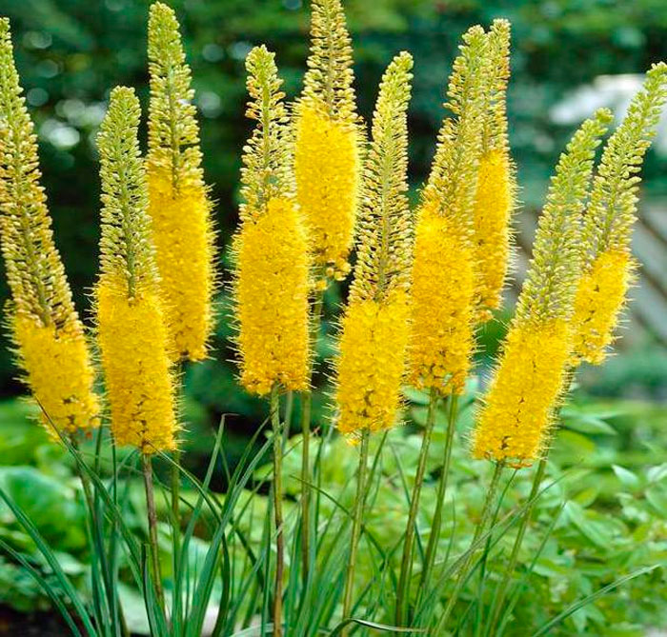
Эремурус

